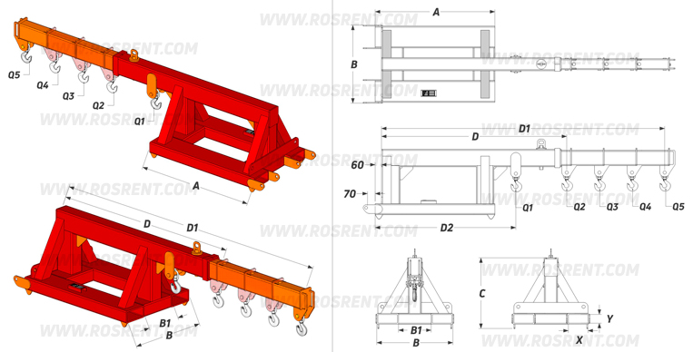 | 
 | Данные для заполнения (поставить Х)
 | Выбранная модель кран-балки | AR-7-1
 | Выбранная модель кран-балки | AR-7-2
 | Выбранная модель кран-балки | AR-7-3
 | Выбранная модель кран-балки | AR-7-S
 | Цвет покраски | RAL 3011 (красный)
Комплект Поставки:
- «Навесная кран-балка для вил погрузчика»
- Стопорные пальцы для фиксации на вилах
- Цепь с карабином для дополнительной фиксации к каретке
- Крюк с вертлюгом г/п 3 тонны + соединительная скоба
- Комплект сопроводительной документации
Сопроводительная документация:
- Паспорт на оборудование
- Акт проведения заводских испытаний
- Сертификат соответствия ГОСТ Р
- Методика и порядок проведения испытаний
Срок изготовления: от 5 до 7 рабочих дней
Поставка: самовывоз- СПб, ул.Штурманская д.9

Модель | A (mm) | B (mm) | B1 (mm) | C (mm) | D (mm) | D1 (mm) | D2 (mm) | X*Y (mm) | Q1(кг) | Q2 (кг) | Q3 (кг) | Q4 (кг) | Q5 (кг) | Q6 (кг) | Вес (кг) | Стоимость (с НДС 20%)
AR-7-1 | 1000 | 700 | 300 | 650 | 1400 | 2000 | 1230 | 180*80 | 3000 | 3000 | 2500 | 2000 | - | - | 260 | По запросу
AR-7-2 | 1100 | 700 | 300 | 650 | 1700 | 2600 | 1230 | 180*80 | 4000 | 3500 | 3000 | 2500 | 2000 | - | 285 | По запросу
AR-7-3 | 1250 | 700 | 300 | 650 | 2000 | 3000 | 1380 | 180*80 | 4000 | 3500 | 3000 | 2500 | 2000 | 1200 | 310 | По запросу
AR-7-S | - | - | - | - | - | - | - | - | - | - | - | - | - | - | -

ВНИМАНИЕ!!! Данные для заполнения заказчиком: |  |  | После заполнения заявки, просьба направить ее на наш корпоративный электронный адрес mail@rosrent.com , а если у Вас возникли дополнительные вопросы по заказу просьба связаться с нами по телефону +7 (812) 704-19-01 (02, 03)
Название организации
Контактное лицо
Телефон или e-mail

